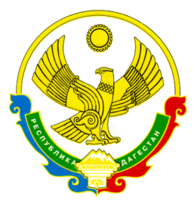
УПРАВЛЕНИЕ ОБРАЗОВАНИЯ
МР «АХТЫНСКИЙ РАЙОН»

ПРИКАЗ

№ 239 от «26» ________02._______ 2020 г.

О проведении муниципального этапа профессионального
конкурса педагогов дошкольного образования
«Воспитатель года Дагестана-2020»

В соответствии с Положением о профессиональном конкурсе «Воспитатель года Дагестана-2020», в целях выявления, поддержки, поощрения эффективно работающих педагогов дошкольных образовательных организаций, повышения их профессионального уровня

П Р И К А З Ы В А Ю :

1.Провести муниципальный этап профессионального конкурса педагогов дошкольного образования «Воспитатель Дагестана-2020» с 19 по 23 марта 2020г. на базе МКОУ ДОД «Юный космонавт» с. Ахты, расположенного по адресу: с. Ахты, ул. Аливердиева, 11.

2.Утвердить:
2.1. Порядок проведения Конкурса( приложение №1)
2.2. оргкомитет в составе:
1.Гаджиева А.А – начальника УО
2.Назарова С.Н. – заместителя начальника УО
3.Гаджиевой А.Г. – главного специалиста УО.
2.3. жюри в составе:
1.Гаджиевой А.Г.
2.Агаевой А.М. – заместитель заведующей ДОУ «Солнышко».
3.Толхановой Г.Ф. – психолога ДОУ «Юный космонавт».
4.Гамзаевой Н.А. – заведующая ДОУ «Рассвет»
3.Контроль за исполнением данного приказа возложить на гл. специалиста КУ УО МР « Ахтынский район» Гаджиеву А.Г.
